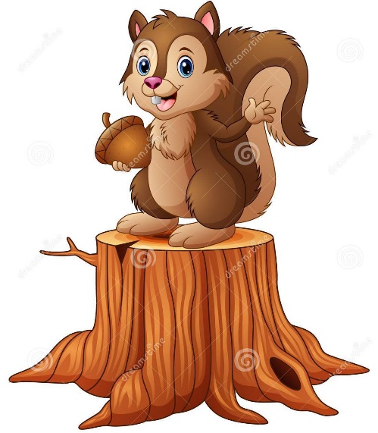
Μαθαίνω για το χαριτωμένο σκιουράκι
Ο σκίουρος είναι μικρό και ευκίνητο ζώο, που ζει κυρίως στα δένδρα. Το μέγεθός του ποικίλλει από το μέγεθος του ποντικού έως το μέγεθος της γάτας. Έχει λεπτό σώμα, μακριά φουντωτή ουρά και το τρίχωμά του είναι πυκνό και γυαλιστερό.
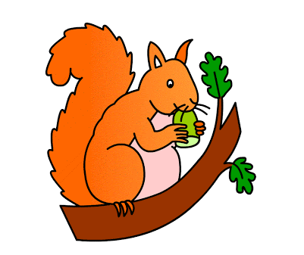
Τρέφεται με καρπούς, σπόρους, τρυφερά βλαστάρια και φύλλα. Ιδιαίτερα αγαπάει τα αυγά και τα μικρά των πτηνών. Αποθηκεύει τους καρπούς και τους σπόρους μέσα στις τρύπες των δένδρων για να τους τρώει τον χειμώνα.
Γεννούν δύο φορές το χρόνο από 3 - 7 μικρά κάθε φορά. Οι σκίουροι εξημερώνονται σχετικά εύκολα. Ο σκίουρος που ζει στην πατρίδα μας, κυρίως στα δάση της Μακεδονίας και της Θράκης, έχει χρώμα βαθύ κόκκινο στη ράχη και άσπρο στην κοιλιά, ενώ το μέγεθός του δεν ξεπερνά τα 50 εκατοστά.
- Υπογράμμισε με κόκκινο χρώμα την πρόταση που δείχνει τι είναι ο σκίουρος.
- Υπογράμμισε με κίτρινο χρώμα τις λέξεις που δείχνουν τι τρώνε οι σκίουροι.
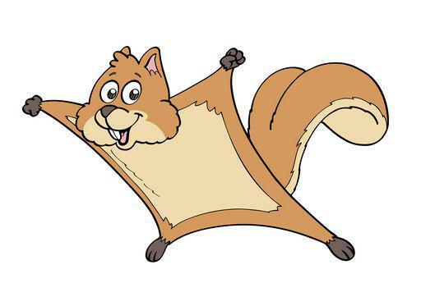
- Υπογράμμισε με πράσινο χρώμα τις λέξεις που δείχνουν πώς είναι ένας σκίουρος.
Επίθετα | Ουσιαστικά
μικρό και ευκίνητο | ζώο
 | σώμα
 | ουρά
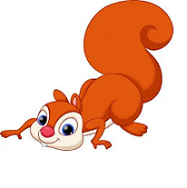
τρίχωμα
 | βλαστάρια
 | φορές
 | χρώμα
ιπτάμενος σκίουρος
Ο δικός σου σκίουρος – Δώσε του κι ένα όνομα.
